Œuvre tirée du « jardin intérieur »
de l’artiste d’inspiration – JANIE PINARD

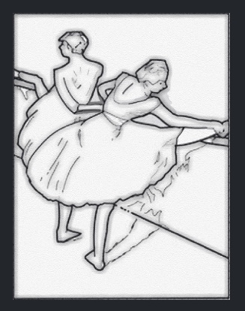
Dessin de contour de l’oeuvre | Titre : Danseuses à la barre  Artiste : Edgar Degas  Date de production : 1921  Matériaux et technique : Dessin au fusain et pastel sur papier-calque, collé sur carton  Lieu d’exposition : Musée des beaux-arts du Canada  Continuum historique : Art impressionniste 9e, 10^{e,} 11e et 12e année  Lien ver l’œuvre :  https://www.beaux-arts.ca/collection/artwork/danseuses-a-la-barre

DESCRIPTION de l’œuvre

« Dans cette œuvre de l’artiste impressionniste français Edgar Degas, on peut apercevoir deux danseuses qui s’étirent. Les lignes sont prédominantes dans cette œuvre. On retrouve notamment les lignes diagonales du mur parallèle à celle de la barre qui donne une légère impression de profondeur. On retrouve aussi les lignes du corps des deux danseuses qui sont mises de l’avant grâce aux traits répétitifs de fusain noir. Ces traits créent du mouvement dans la représentation de ces corps qui se trouvent dans une position de tension. Edgar Degas a beaucoup exploré le mouvement par l’entremise de ses observations de danseuses et d’animaux. Originaire d’un milieu bourgeois, il passe beaucoup de son temps dans des salles de répétition de ballet ainsi qu’à des compétitions équestres. Il est capable de recréer le mouvement avec des traits répétitifs de couleurs pastel qui donnent aussi des effets de lumière comme on peut le voir sur les robes des jeunes femmes.

Les contrastes créés par le fusain noir et les pastels permettent à notre œil de voir des effets de transparence et d’opacité. Les coups de pastel rapide donnent aussi vie à des textures sur les murs usés par le temps en nous laissant entrevoir la couleur originale du papier. Pour conclure, Edgar Degas a souvent réutilisé la composition de cette œuvre pour d'autres dessins et des tableaux à l’huile. »

KARIANE LACHANCE explique pourquoi « Danseuses à la barre »

fait partie de son « jardin intérieur »

« Lorsque je regarde ce croquis, je me sens transportée dans un univers à la fois clair et flou. Un univers clair à cause des lignes répétitives et des formes géométriques et organiques qui dirigent mon attention, mais aussi flou à cause du mouvement et des choix de couleurs. C’est comme si l’artiste voulait faire appel à notre imagination pour remplir les espaces vides. Je peux très bien voir ce qui se passe sur le papier même si tous les détails n’y sont pas représentés. Cette œuvre me laisse de l’espace pour respirer, car elle est très dégagée. Parfois le vide est important pour laisser place à tout ce qui peut arriver.

J’aime beaucoup cette œuvre, car elle me permet de voir que toutes les étapes de processus sont importantes et belles. Voir le processus d’un autre artiste aussi marquant que Degas me rassure. Ceci me fait réaliser que toutes les œuvres ne peuvent pas être parfaites et considérées comme terminées. Par contre, ce sont ces composantes qui la rendent intéressante. Somme toute, cette œuvre me permet d’enlever la pression que je m'impose en voulant créer une œuvre parfaite.

L’artiste a bien capté les textures des tissus avec ses traits rapides instinctifs de pastel bleu poudre. J’ai choisi un des nombreux croquis de Degas car l'exploration des couleurs et des formes fait partie de ma pratique artistique. Grâce à ces explorations, je peux voir mon cheminement et découvrir des choses que je n’aurais pas pu découvrir autrement. »

